Kvadar
KVADAR-je uspravna prizma kojoj je osnovka pravokutnik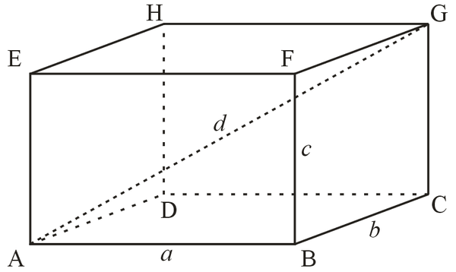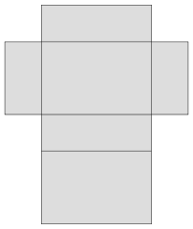
A,B,C,D,,F,G,H-vrhovi
-stranice
OPLOŠJE

PROSTORNA DIJAGONALA

OBUJAM
Zadatak1
Izračunamo oplošje kvadra ako su mu duljine dvaju bridova 12cm i 16 cm, duljina prostorne dijagonale 52cm.
Rj:

=3072cm2
Primjer 3 i 4 iz knjige na str.111-pokušaje sami riješiti ako ne možete prepišite rješenje –pa ćemo školi objasniti

Zadatak2.Duljine bridova kvadra u omjeru su 2:3:6, a duljina
Njegove dijagonale iznosi 42cm. Koliki su obujam i oplošje kvadra?
2:3:6,

1764=49k2
k2=36
k=6
Sada kad znamo stranice izračunajte oplošje i obujam sami-pazite na mjerne jedinice.
DOMAĆA ZADAĆA-str 115-UPUTE(27,28,29)
27. zadatak

28.zadatak .

-zbrajanjem tri jednadžbe dobivamo:
2( / :2

Izračunaj D….
Ispravak ću vam poslati 4.5 u utorak
Lp

